dictée [ʃ] (ch) fiche 2

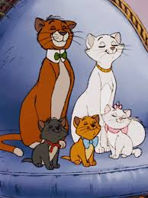 |  | 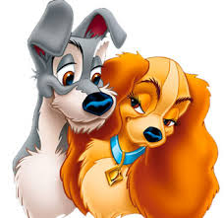
Syllabes : cha – chien – chie - nne - chat – tte - chez

un | une | un | une

